الجمهورية الجزائرية الديمقراطية الشعبية
مديرية التربية لولاية مستغانم متوسطة مجاهري عبدالله-يناروالمستوى: سنة رابعة متوسط دورة: ديسمبر 2019
اختبارفي مادة: العلومالفيزيائيةوالتكنولوجياالمدة: ساعةونصف
التمرين الاول:(06 نقاط)
- قام إسحاق بإجراء التجارب التالية: لاحظ الوثيقة - 1 -
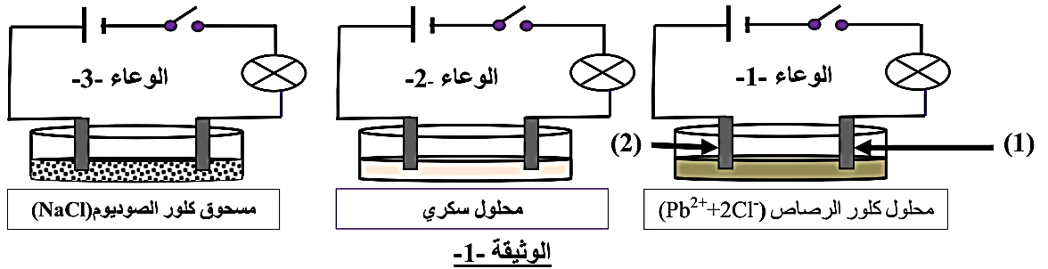
- عند غلق القاطعة لاحظ إسحاق توهج المصباح في وعاء واحد فقط.
- حدد الوعاء الذي يتوهج فيه المصباح مع تعليل إجابتك؟
- فسّر لماذا لم يتوهج المصباح في الوعائين الآخرين؟
- باستغلال الوعاء -1- أجب عما يلي:
- سم المسريين (1) و(2) ثم استنتج الصيغة الإحصائية لمحلول كلور الرصاص.
- صف ما سيحدث عند كل من المسرى (1) و المسرى (2).
- أ-اكتب المعادلة النصفية عند كل مسرى.
ب -استنتج المعادلة الإجمالية .

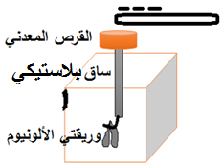
التمرين الثاني:(06 نقاط)
- في حصة الأعمال المخبرية فوّج الأستاذ المتعلمين إلى فوجين
وقدّم لهما الوسائل التجريبية لمشاهدة الظواهر الكهربائية.
1) الفوج الأول:قاموا بدلك مصاصة بلاستيكية وتقريبها من القرص المعدني(دون الملامسة)لجهازالكاشف الكهربائي، فلاحظوا عدم انفراج وريقتي الألومنيوم.
أ- في رأيك أين الخلل ؟ علل إجابتك.
ب- دون لمس القرص،اقترح حلا يجعل وريقتي الألومنيوم تنفرجان؟ مدعما إجابتك برسم تخطيطي.
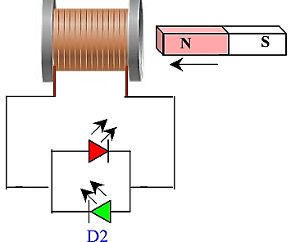
ت- بعد نجاح التجربة، ما الظاهرة التي أراد الفوج-1- تحقيقها؟
حدّد نوعها؟
2) الفوج الثاني:قاموا بالتجربة التالية:
أ) سم الظاهرة التي أراد الفوج -2- تحقيقها.
ب) صف ما سيحدث عند تحريك المغناطيس ذهابا وإيابا داخل الوشيعة.
ج) ماذا سيحدث عند ربطبطاريةبدل استعمال المغناطيس والوشيعة.(اقلب الصفحة).
ت) ارسم بشكل كيفي مخطط تغيرات التوتر بدلالة الزمن في حالة:
- استعمال المغناطيس والوشيعة
- استعمال البطارية.
- الوضعية الادماجية(08 نقاط):
- زرت صديقك في عيد الأضحى فوجدته يعاني من بعض المشكلات المتعلقة بالكهرباء، إليك بعض منها:
المشكل(1): عند وصل المشواة الكهربائية ينقطع التيار الكهربائي عن البيت.
المشكل(2): الشعور بالصدمة الكهربائية عند تنظيف الهيكل المعدني للغسالة.كذلك عند تغيير المصباح.
المشكل(3):مأخذ التيارفي غرفته لا يوجد فيه تيار كهربائي أما بقية الغرف تشتغل بشكل عادي.
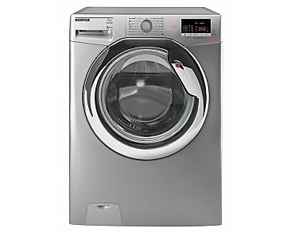
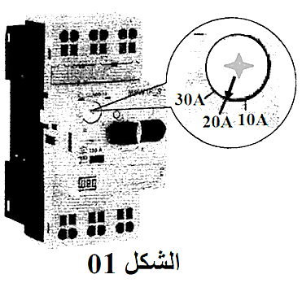
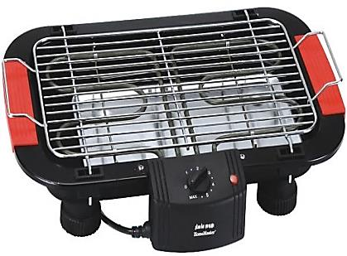
- إليك السندات التالية:
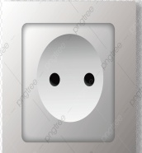
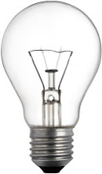

قاطع آلي
مصباح دلالته 0.5A
مأخذ التيارالمستعمل

غسالة دلالتها 15A
مشواة كهربائية دلالتها 10A
- بناءا على مكتسباتك القبلية والسندات الموضحة أعلاه أجب عما يلي:
1) ما نوع المأخذ المستعمل في هذا البيت؟
2) أكمل الجدول التالي:
المشاكل | السبب | الحل العلمي مع التبرير
المشكل 1
المشكل 2
المشكل 3

3) أرسم المخطط النظامي الكهربائي الموافق لهذا البيت مبينا كل التعديلات والإضافات التي ذكرتها سابقا.

